安全评价报告信息公布表
机构名称 | 湖北景深安全技术有限公司 |  |  | 资质证号 | APJ-（鄂）-002
委托单位 | 湖北兴华硅材料有限公司
项目名称 | 3万吨/年高性能特种硅材料项目
业务类别 | 安全预评价
安全评价过程控制情况
安全评价  项目管理 | 项目组长 |  | 技术负责人 |  | 过程控制负责人
安全评价  项目管理 | 谭辉 |  | 张苛 |  | 余海波
编制  过程 | 报告编制人 |  | 报告提交日期 |  | 报告审核人 | 报告审批人
编制  过程 | 夏 鹏、谭 辉 |  | 2026.6.15 |  | 周智鑫 | 张苛
安全  评价  项目  参与  人员 | 姓名 | 认定专业 | 安全评价师从业识别卡/  证书编号 |  | 注册安全工程师注册证号 | 是否专职
安全  评价  项目  参与  人员 | 冀仕盛 | 电气 | 0800000000207709 |  | / | 专职
安全  评价  项目  参与  人员 | 夏 鹏 | 化工工艺 | S011032000110192000988 |  | / | 专职
安全  评价  项目  参与  人员 | 王海波 | 化工工艺/安全 | S011032000110192001402 |  | 42180199405 | 专职
安全  评价  项目  参与  人员 | 鲁小芳 | 安全 | S011032000110193000940 |  | 42220298206 | 专职
安全  评价  项目  参与  人员 | 丁鹏程 | 自动化 | S011032000110203000932 |  | / | 专职
安全  评价  项目  参与  人员 | 周智鑫 | 化工工艺 | S011032000110192001446 |  | 42190219314 | 专职
安全  评价  项目  参与  人员 | 余海波 | 机械 | S011032000110193001025 |  | 42220298195 | 专职
安全  评价  项目  参与  人员 | 叶朦 | 化工工艺 | S011032000110203000729 |  | 039947 | 专职
安全  评价  项目  参与  人员 | 秦朝伟 | 化工工艺 | 20241042000001755 |  | 42250413443 | 专职
安全  评价  项目  参与  人员 | 谭辉 | 化工工艺/化工机械 | S011032000110192001025 |  | 42180175866 | 专职
安全  评价  项目  参与  人员 | 张苛 | 化工工艺/化工机械 | S011032000110201000564 |  | 42180199401 | 专职
项目简介
- 项目名称：湖北兴华硅材料有限公司3万吨/年高性能特种硅材料项目安全预评价报告。
- 建设单位：湖北兴华硅材料有限公司。
- 建设地点：猇亭化工园。
现场开展工作情况
勘察人员 | 谭辉、秦朝伟
勘察时间 | 2025.9.16
勘察任务 | 现场勘查、收集并核实业主单位提供的评价相关资料
勘察中发  现的问题 | 无
评价项目其他信息
  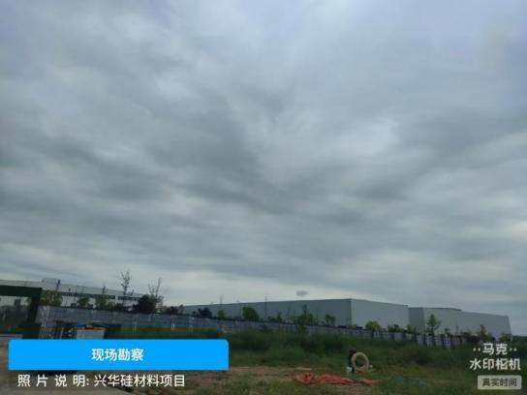 | 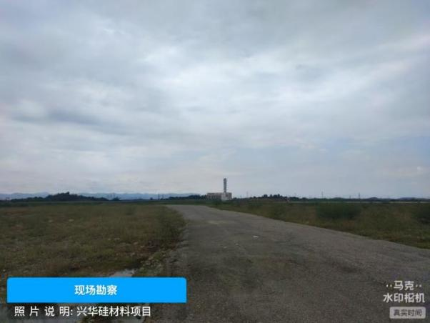
  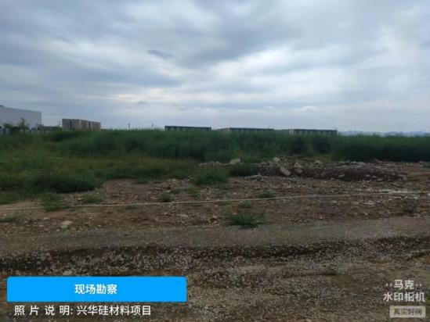 | 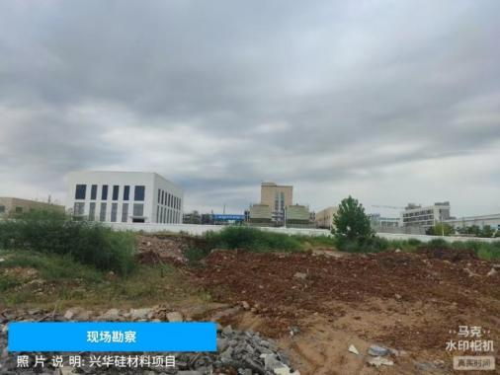
  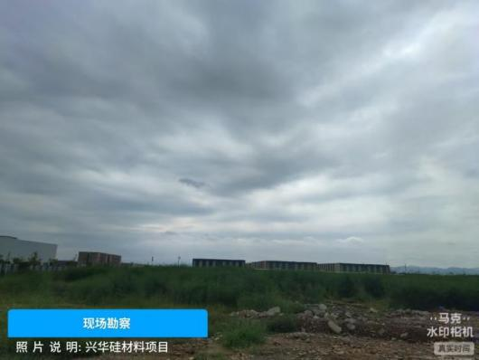 | 

